安丘市应急宣教中心

2019年政府信息公开工作年度报告解读

一、起草背景

根据《中华人民共和国政府信息公开条例》、《山东省政府信息公开办法》和安丘市人民政府办公室《关于做好2019年政府信息公开工作年度报告编制发布和报送工作的通知》要求，特编制2019年安丘市应急宣教中心信息公开工作年度报告。

二、公开内容

2019年，市应急宣教中心主动公开各类政府信息6条，主动公开了机构基本信息、领导成员和分工、政务动态等信息。

1. 组织领导和制度建设情况。

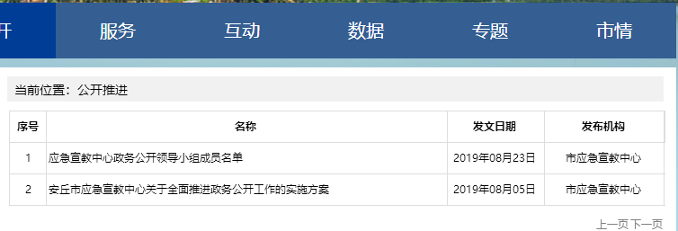

1. 主动公开政府信息以及公开平台建设情况

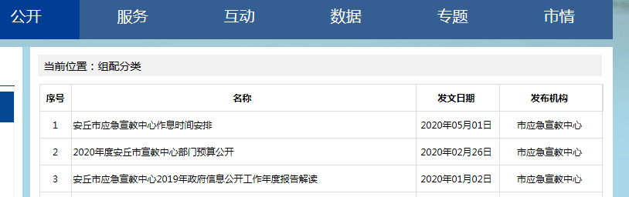

（三）政府信息公开保密审查及监督检查情况。

1、强化考核监督。

2、完善工作机制。

（四）重点领域信息公开情况

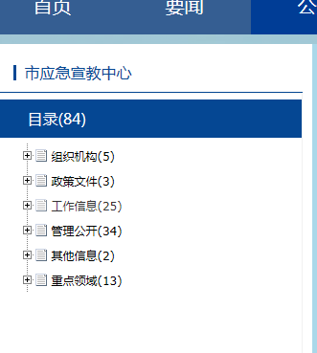

（五）因政府信息公开申请行政复议、提起行政诉讼情况

（六）政协委员、人大代表建议提案办理情况：无